SQL SERVER – IMPLEMENTACIÓN Practica 03 CONSULTAS A UNA TABLA

Integrantes:

Ivan, Guerra Mantari

Anabel, Lucano Cachay

Augusto, Morales

Profesor

Gustavo. Coronel Castillo

Lima – Perú
Febrero de 2021

Índice

Desarrollo de la practica 3
Enlace del video en YouTube 8
Conclusiones 8
Recomendaciones 9

Desarrollo de la practica

Problema 1
Desarrollar una consulta que permita encontrar todos los empleos que no tienen teléfono.

Sentencia SQL:

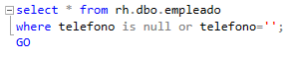
Resultado:

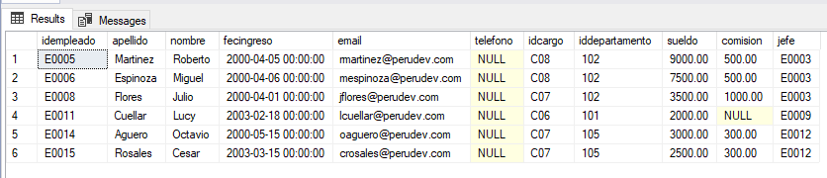

Problema 2

Desarrollar un consultar para encontrar los ingresos totales de cada uno de los empleados.

Sentencia SQL:

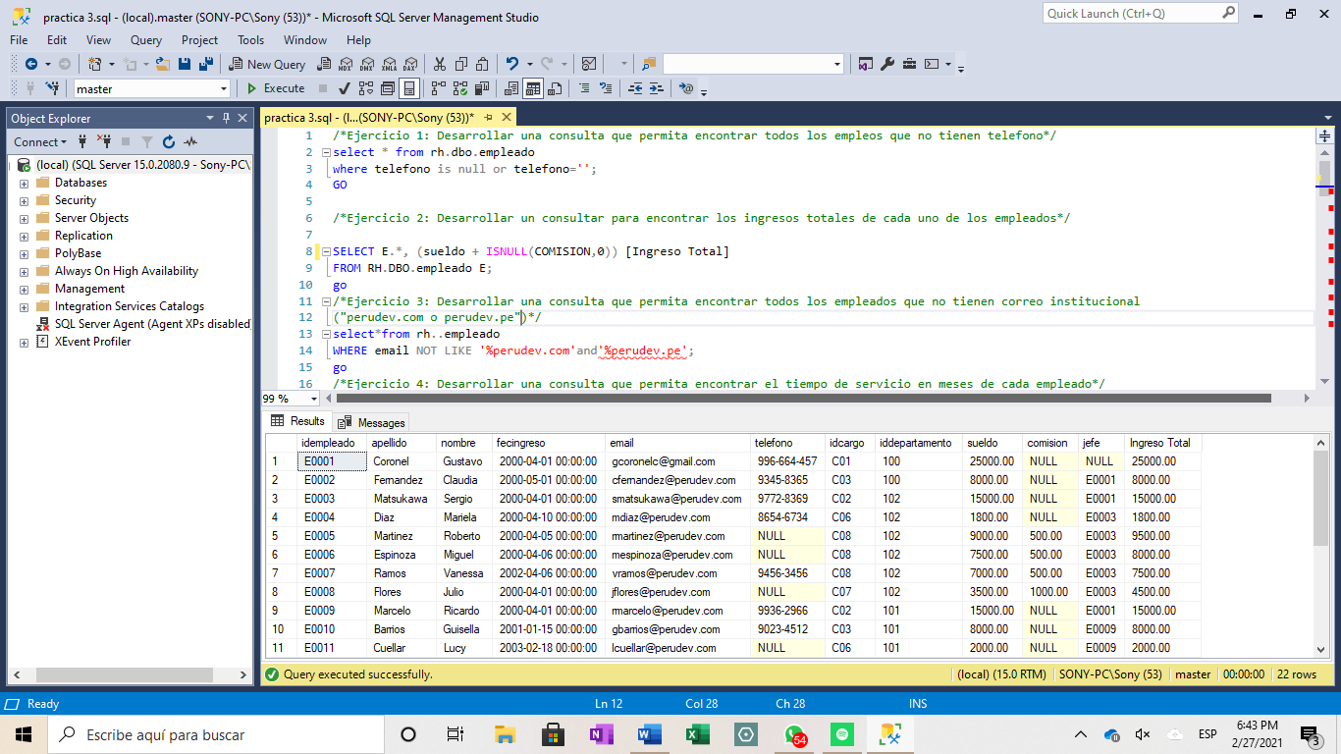

Resultado:

Problema 3
Desarrollar una consulta que permita encontrar todos los empleados que no tienen correo institucional ("perudev.com o perudev.pe").

Sentencia SQL:

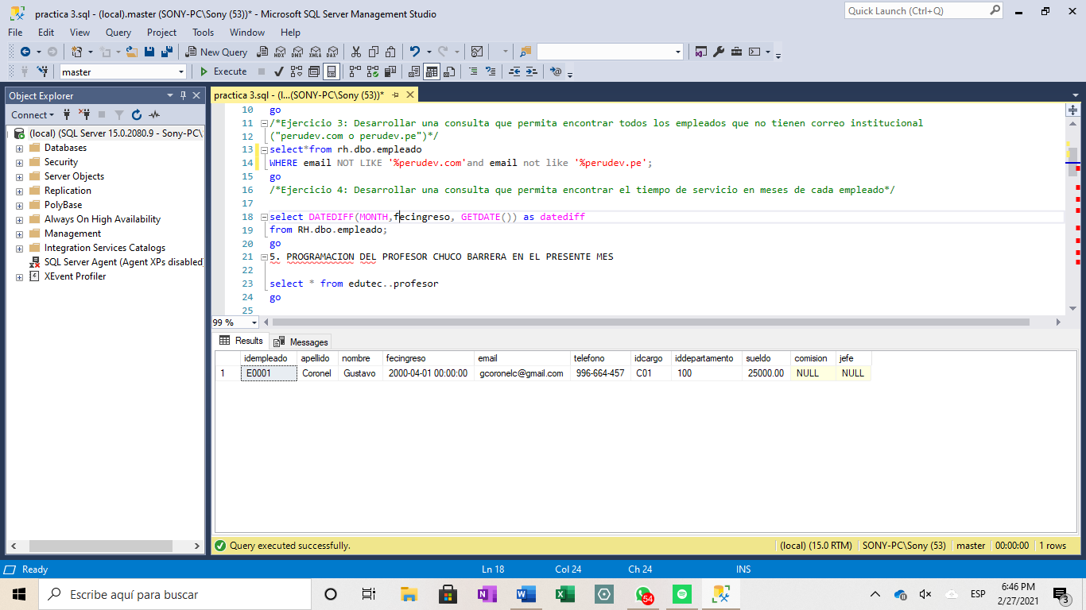
Resultado:

Problema 4
Desarrollar una consulta que permita encontrar el tiempo de servicio en meses de cada empleado.

Sentencia SQL:

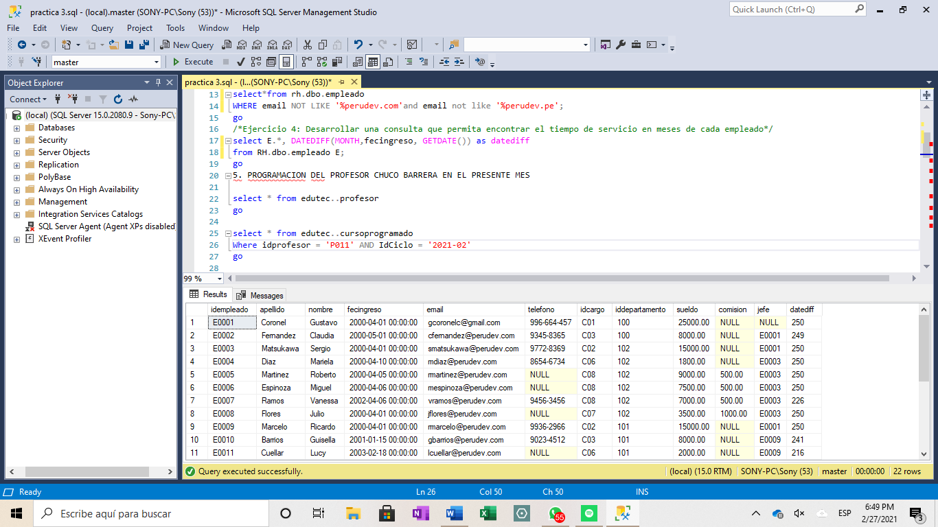
Resultado:

Problema 5

Se necesita saber la programación del profesor Raúl Chuco en el presente mes.

Sentencia SQL:
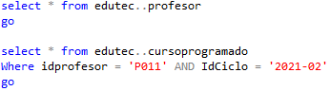

Resultado:

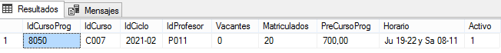

Problema 6

Se necesita saber que profesores viven en SMP, en Los Olivos o en Comas

Sentencia SQL:

Resultado:

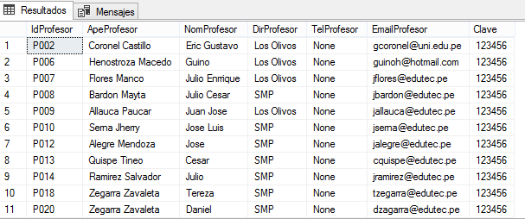

Problema 7

Se necesita saber los cursos programados para este mes que tienen menos de 10 matriculados.

Sentencia SQL:
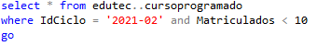

Resultado:
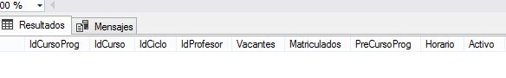

Problema 8

Se necesita saber los horarios que han sido programados los cursos Java en el mes actual

Sentencia SQL:
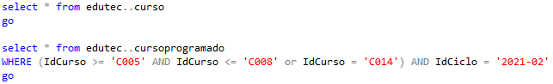

Resultado:

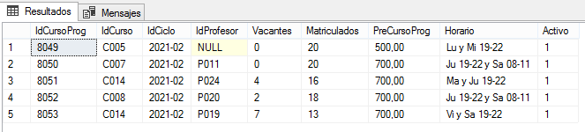

Problema 9

Se necesita averiguar los pedidos que serán llevados a México, España y Brasil.

Sentencia SQL:

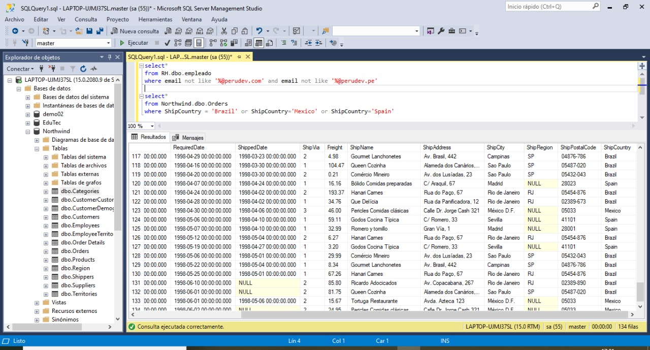

Resultado:

Problema 10

Se necesita una lista de los clientes de las siguientes ciudades: Rio de Janeiro, Caracas, Buenos Aires y Sao Paulo.

Sentencia SQL:

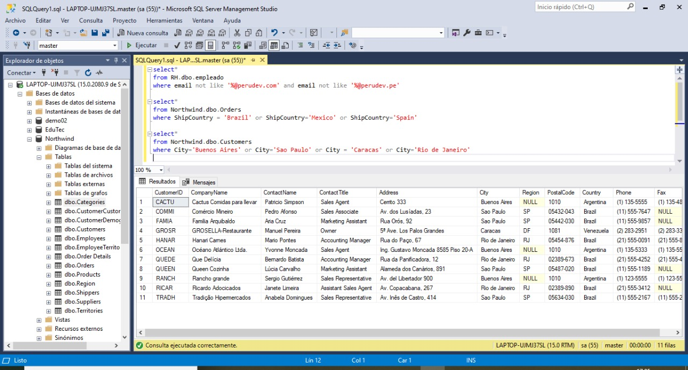

Resultado:

Problema 11

Se necesita un listado de las ciudades donde se tienen clientes.

Sentencia SQL:

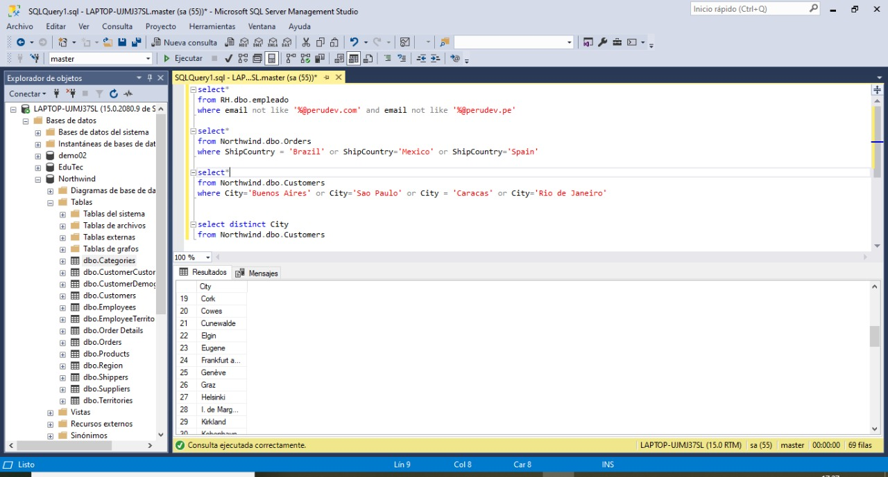

Resultado:

Problema 12

Se necesita un listado de los clientes, cuyo representante es el Gerente de Ventas, el Gerente de Marketing o el mismo dueño.

Sentencia SQL:

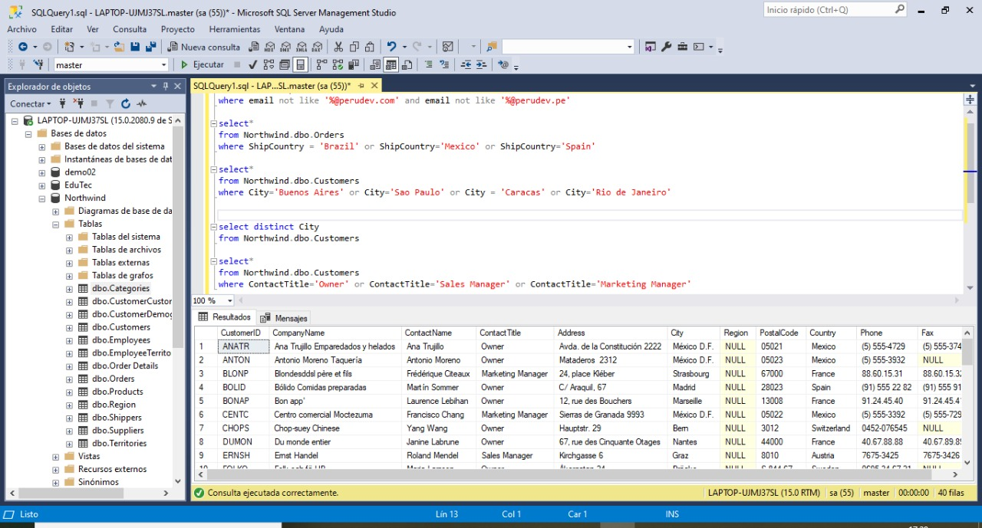

Resultado:

Enlace del video en YouTube

El siguiente es el URL correspondiente al video que ha sido subido a YouTube con la explicación de todo el trabajo:

https://www.youtube.com/watch?v=VijN7k4n4pM

Conclusiones

- El saber emplear herramientas de búsqueda en tablas nos permite una mayor facilidad para obtener datos rápidamente.
- Existen varias funciones para realizar una misma búsqueda, por lo que varias formas de responder a una es correcto.

Recomendaciones

- Es necesario conocer las diferentes funciones de búsquedas en tablas que nos ofrece SQL para no forzar a algunas funciones que tal vez no son las más adecuadas.
- Usar las funciones correctas, ya que esto nos ahorra líneas de código.
- Trabajar ordenadamente, puesto que si son varias funciones para una misma búsqueda puede salirnos error por la falta de un paréntesis o coma.

